ESTRUTURA BASE PARA MANUAIS DE PRODUTO

- EXPRESSÕES FACIAIS
A face é um importante elo de comunicação inter-humana, e sua aparência transmite características pessoais, tais como saúde, emoções e idade.¹
As expressões de emoções são gestos faciais que refletem as mesmas. Existem universais e culturalmente variáveis. As expressões de emoções são os signos faciais que se manifestam mais vezes durante uma interação social. Existe um fator primordial que diferencia a manifestação emocional de cultura para cultura, pois em alguns países asiáticos as pessoas são encorajadas a ocultar ao máximo a sua manifestação emocional e, por outro lado, em países latinos é exatamente o oposto.¹
Posto isto, atualmente as sete expressões faciais de emoção, com aspetos universalmente reconhecidos, são identificadas como Surpresa, Medo, Nojo, Desprezo, Raiva, Alegria e Tristeza.²
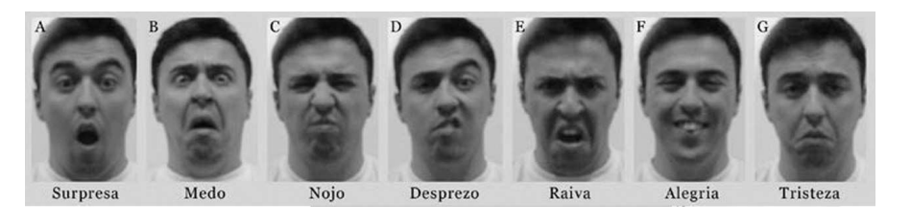

- MÚSCULOS DA MÍMICA FACIAL
Nossa face é repleta de músculos, chamados de músculos da expressão facial ou músculos da mímica facial, justamente por serem os responsáveis por tais expressões da face. A palavra mímica quer dizer: “maneira de expressar o pensamento por meio de gestões, expressões corporais e fisionômicas. Ou seja, é uma forma de comunicação e interação humana. Da mesma forma, a mímica facial é uma ferramenta importantíssima nas relações humanas, permitindo identificar sentimentos. 5
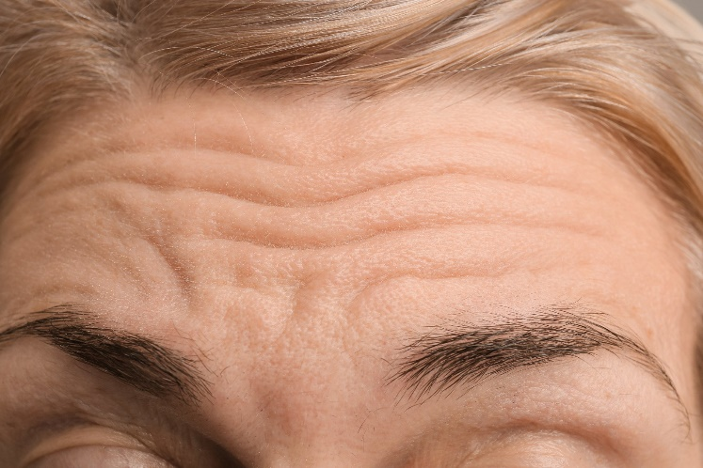
Começando pela fronte, temos o músculo occipitofrontal. É um músculo plano. O músculo frontal é o único músculo responsável pela elevação da sobrancelha. Em relação a mímica facial, o ventre frontal possui um papel mais importante, pois, ao se contrair, forma rugas transversais na fronte (testa). 5 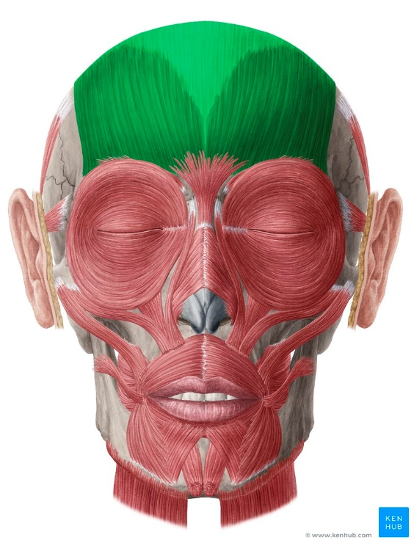

Logo abaixo temos um músculo, muito menor do que o anterior, que é o músculo corrugador do supercílio. Esse músculo está localizado acima das órbitas. A contração desse músculo forma rugas verticais acima do nariz. 5
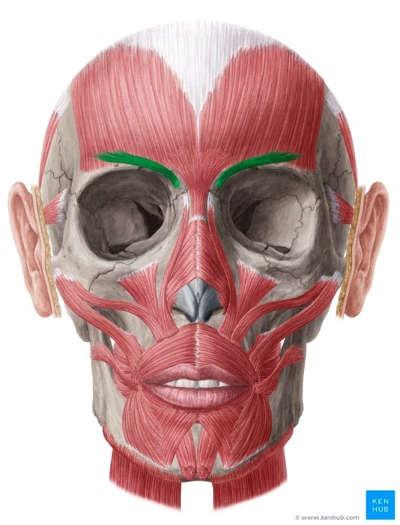

O músculo prócero, que recobre o dorso do nariz. Ele, juntamente com o músculo nasal (parte transversa), realiza a ação de abaixar a parte medial (parte mais próxima do nariz) do músculo corrugador do supercílio e enrugar a pele do dorso do nariz. 5


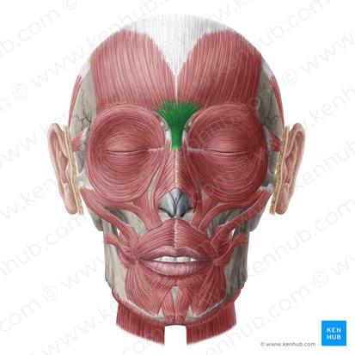

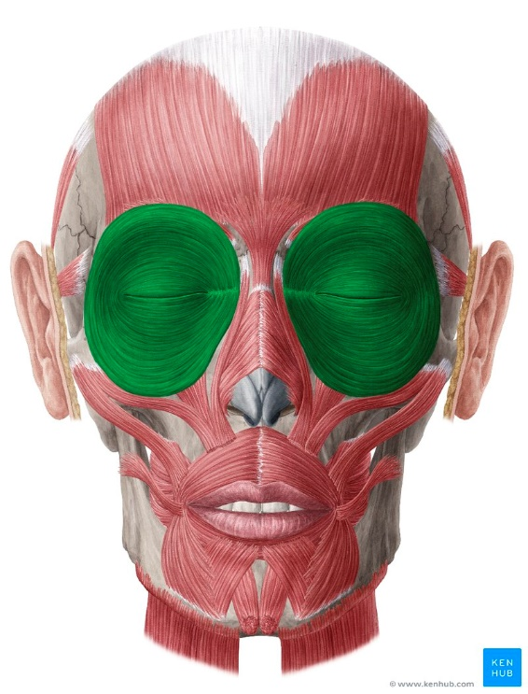
Continuando, temos o músculo orbicular do olho. Trata-se de um músculo que circunda toda a órbita e age como um “esfíncter orbital”. Isso porque esse músculo fecha as pálpebras. Ele possui uma porção orbital que fecha as pálpebras firmemente, por exemplo, quando há luz intensa, e então esse esfíncter estreita a rima palpebral, ou até mesmo quando há algum risco de entrada de algum objeto no olho, ocorre esse reflexo palpebral na tentativa de proteger. O músculo orbicular do olho possui também uma porção palpebral, que fecha as pálpebras delicadamente, como quando piscamos, dormimos e etc. 5



O músculo levantador do lábio superior e da asa do nariz. Sua ação é dilatar a abertura nasal anterior. Isso pode ser observado quando estamos com muita raiva ou quando fazemos um grande esforço, e a asa do nariz fica dilatada. 5

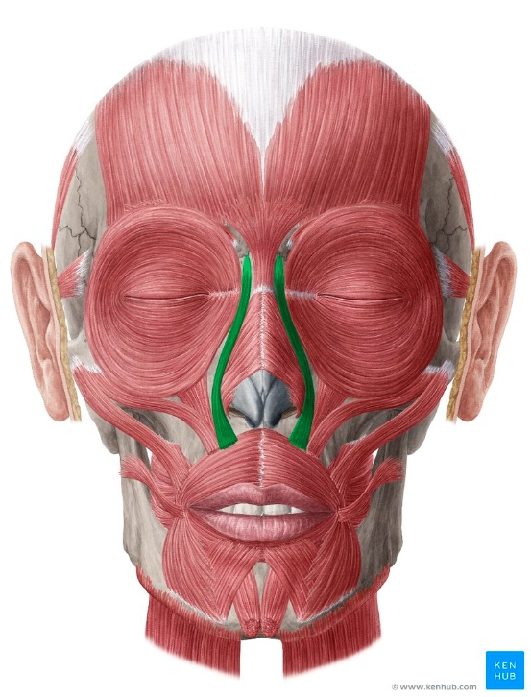

o músculo orbicular da boca, que é o esfíncter oral. Ele circunda toda a boca, e sua contração fecha a rima da boca. É um músculo muito utilizado no ato de beijar, pois ele se comprime e protrai os lábios. Quando você vai soprar ou fazer bico esse músculo também é utilizado. 5
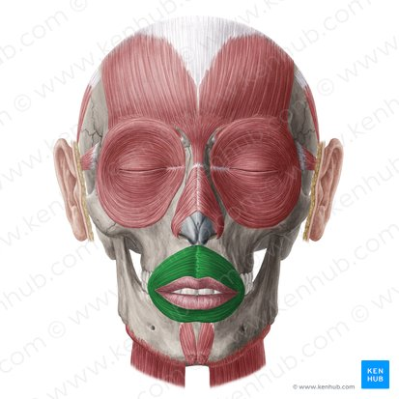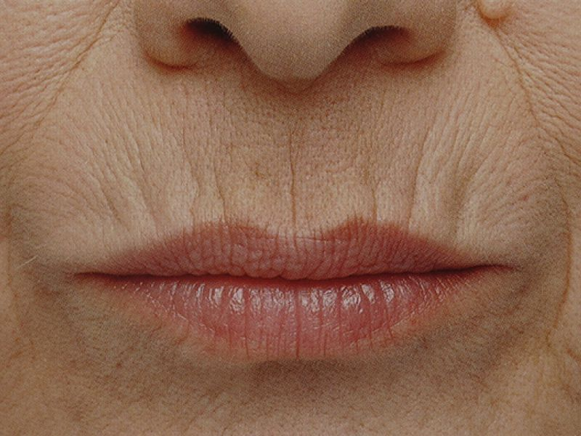

Um músculo que também compõe esse grupo de músculos da mímica facial é o músculo abaixador do ângulo da boca. Fica situado abaixo do ângulo da boca e, ao se contrair, realiza a sua ação de abaixar a comissura labial, expressando tristeza.
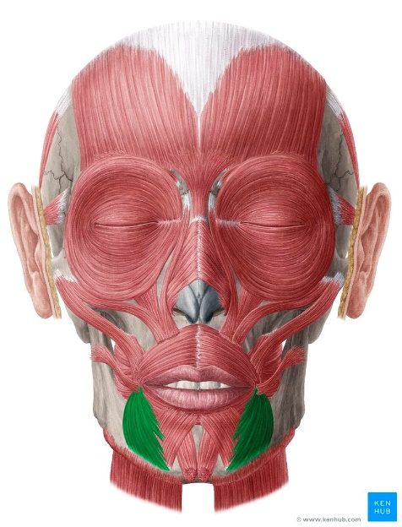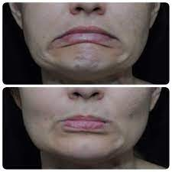

O músculo platisma, que se inicia na face e recobre a região anterior do pescoço. A ação desse músculo é abaixar a mandíbula contra resistência e realiza também o tensionamento da pele do pescoço.5
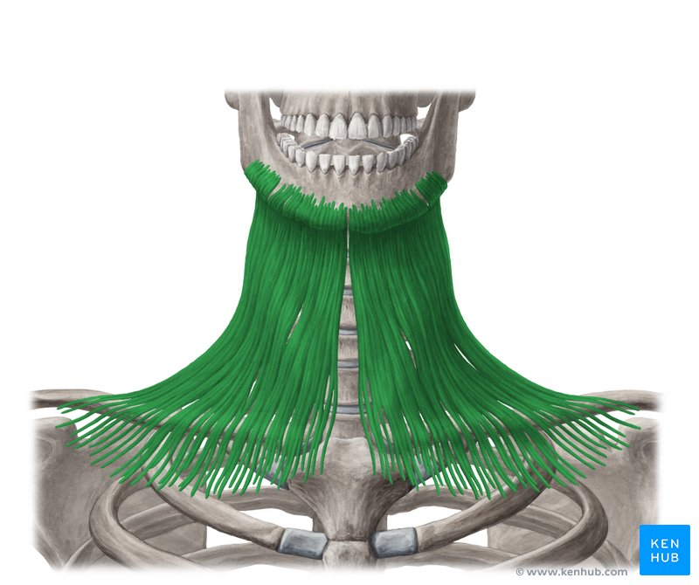

- LINHAS DE EXPRESSÃO.
A ruga é o sinal de envelhecimento que atua na redução da espessura da pele, por meio da perda de colágeno; proteína importante no tecido conjuntivo, tornando-o mais rígido pouco e a elastina outro componente do mesmo tecido, que após perder sua elasticidade natural, devido a diminuição do número de fibras elásticas. Tais diminuições nas funções do tecido conjuntivo alteram a pele fazendo com que ela não consiga se manter uniforme, devido a tais fatores, ocorre também uma diminuição da velocidade de troca de oxigenação dos tecidos provoca a desidratação da pele tendo como resultado as rugas. ³
Existem rugas que são congênitas, já outras, que são encontradas principalmente no rosto, são adquiridas, por uma vida toda de atividade muscular ligadas a certas expressões faciais. Sendo classificadas em profundas; aquelas que não sofrem alteração quando a pele é esticada, sendo decorrentes da exposição ao sol. Superficiais: devido a diminuição ou perda de fibras elásticas, que se alteram quando a pele é esticada. ⁴
Outra classificação das rugas seria, dinâmicas: aquelas que surge com o movimento repetitivo dos músculos de expressão facial. Gravitacionais: surge igual às demais, decorrentes da flacidez, gerando ptose da estrutura da face. Palpebrais: classificadas em três graus, sendo as de primeiro grau localizadas próximas ao ângulo lateral do olho e nas pálpebras superiores. As de segundo grau são mais frequentes e surgem na terceira e quarta década de vida. As de terceiro grau aquelas em excesso no tecido, geralmente acometendo pessoas da quinta década de vida em diante. ⁴
As rugas estáticas que surge na ausência de movimento, podendo ser compreendido como fadigas das estruturas que compõem a pele, decorrente da repetição de movimentos. Sendo aquelas rugas permanentes, com marcas definitivas e podendo ser vistas quando a face está em repouso. ⁴

- O QUE É TOXINA BOTULÍNICA?
A TB é uma neurotoxina produzida pela bactéria Clostridium botulinum (bactéria Gram-positiva da família Bacillaceae, an-aeróbica) causadora de uma grave doença, nomeada botulismo, a mesma causa a paralisia dos músculos da face, dos membros e respiratórios, podendo levar ao óbito. ⁶
A Toxina botulinica pode ser diferenciada em oito sorotipos nomeados como A, B, Cb, C2, D, E, F e G. Comercialmente, estão disponíveis as toxinas tipo A e tipo B. Em estética facial, a TBA é a mais uti-lizada desde que foi aprovada pelo Food and Drug Administra-tion (FDA), em 2002^{.7}
As neurotoxinas do Clostridium Botulinum são sintetizadas como uma cadeia polipeptídica simples e única de 150 kDa, que é composta por 3 porções de 50kD, a porção L, Hc, e Hn, de acordo com a figura 1. Estas porções da cadeia molecular tem funções distintas no processo de intoxicação celular e no bloqueio funcional. A cadeia Hc é responsável pela ligação com o neurônio motor. Já a cadeia Hn é responsável pela internalização e translocação da membrana da célula nervosa. Quando quebrada por proteases origina a forma ativa, formando assim duas novas cadeias: uma pesada e uma cadeia leve. A cadeia pesada (H) é dividida em duas porções, Hc e Hn que juntas somam 100 KDa, sendo responsável pela ligação aos receptores extracelulares e internalização na célula nervosa. A cadeia leve (L) é a forma ativa da toxina, porção catalítica e inibe a exocitose de sinaptossomos contendo acetilcolina. Ela pesa 50 kDa e é responsável pela atividade metaloproteásica zinco dependente que impede a liberação dos neurotransmissores, através do bloqueio das vesículas de fusão pré-sinápticas. ⁸

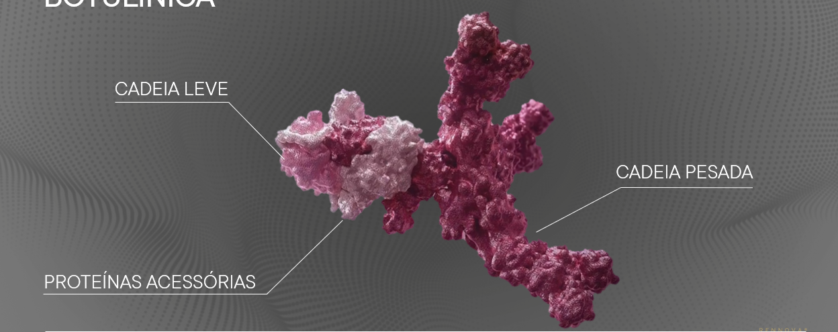

Bioquimicamente, como descrita por SPOSITO (2009) e BRATZ et al. (2017), é possível defini-la, do ponto de vista estrutural, como uma cadeia polipeptídica simples de 150 kDa composta por três porções, denominadas de BONTOXILYSIN, com massa de 50 kDa cada. As duas cadeias pesadas (Hc e Hn) juntas somam 100 kDa, contêm dois domínios, o de ligação e o de translocação, e são responsáveis pela adesão aos receptores extracelulares (Hc) e internalização (Hn) da toxina botulínica na célula nervosa, além de ajudar a translocação da cadeia leve para o citoplasma do neurônio. Já a cadeia leve (L) é longa, pode variar entre 422 e 447 segmentos peptídicos, contém o domínio enzimático, possui massa de 50 kDa, é responsável pela atividade metaloproteásica zinco dependente que impede a liberação dos neurotransmissores, através do bloqueio das vesículas de fusão pré-sinápticas e como resultado, desenvolve diferentes papéis no processo de intoxicação celular e consequente bloqueio funcional.
A parte ativa da molécula da neurotoxina do Clostridium botulinum é formada for uma única cadeia polipeptídica composta por 1295 aminoácidos. Figura 1: Representação tridimensional da Toxina Botulínica Tipo A

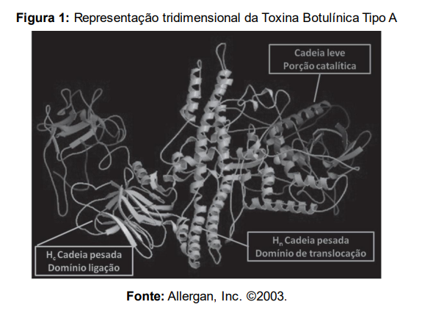

4.1 MECANISMO DE AÇÃO
Injetada por via intramuscular, a TBA liga-se aos receptores terminais encontrados nos nervos motores, bloqueando a liberação de acetilcolina no terminal pré-sináptico através da desativação das proteínas de fusão, impedindo que a acetilcolina seja lançada na fenda sináptica, e assim não permitindo a despolarização do terminal pós-sináptico, bloqueando a contração da musculatura por denervação química temporária e inibição competitiva de forma dose-dependente. ¹⁰
A contração muscular acontece graças a ação que os nervos motores fazem sobre os músculos pelas junções mioneurais. Em uma contração muscular, o impulso nervoso consegue despolarizar o axônio terminal dos nervos motores iniciando um processo que termina com a liberação de acetilcolina do interior do citosol do neurônio à fenda sináptica, acontecendo a despolarização do sarcolema da fibra muscular pela abertura dos canais do íon cálcio, gerando a contração muscular. 11
A liberação da acetilcolina na fenda sináptica acontece por um conjunto de proteínas transportadoras chamadas complexo SNARE (soluble nethylmaleimidesensitive factor attachtment protein receptor), que permite a fusão das vesículas que carregam acetilcolina com a membrana plasmática do neurônio eferente, possibilitando a exocitose deste neurotransmissor na fenda sináptica. O complexo SNARE é feito de proteínas responsáveis pela movimentação vesicular e do processo de fusão vesicular. É divido em dois tipos: os SNAREs, associados a vesículas (v-SNAREs), e os SNAREs-alvos (t-SNAREs), associados à membrana do neurotransmissor. 11
O v-SNARE é conhecido como sinaptobrevina ou VAMP (vesicleassociatedmembrane protein), e está localizado na membrana das vesículas sinápticas. Os t-SNAREs estão ligados à membrana plasmática e são constituídos por duas proteínas: a sintaxina e a SNAP-25 (synaptosomal protein, com peso molecular de 25 kDa). Para que o processo de exocitose da acetilcolina seja executado, as três proteínas SNARE precisam se conectar simultaneamente.11
Após sua injeção via intramuscular, a toxina botulínica atinge os terminais nervosos mediante dispersão e difusão, e três etapas podem ser consideradas durante o seu mecanismo de ação, a ligação à célula-alvo e internalização, a translocação e a inibição da liberação de neurotransmissores. 12
Na primeira etapa, a cadeia pesada (H) é ligada de forma irreversível aos receptores colinérgicos pré-sinápticos – elementos específicos para neurotoxinas variadas. Essa ligação acontece graças à alta afinidade da cadeia pesada pelos receptores colinérgicos da membrana celular do neurônio eferente alvo.12
Uma vez injetada no músculo, a cadeia pesada da neurotoxina, o domínio Hc, se liga aos gangliosídeos que ficam na parte externa da membrana celular dos terminais nervosos motores e, na sequência, o processo de internalização acontece. 13
Na segunda etapa, acontece a internalização endócrina da toxina, que é mediada pelos receptores pré-sinápticos através da cadeia pesada e traz a formação de vesículas com a neurotoxina no interior, segundo Colhado et al. (2009). Uma vez dentro do neurônio, a molécula de toxina botulínica fica contida no endossoma (vesícula neuronal), que interage com o domínio de translocação da cadeia pesada (HN), facilitando a liberação da cadeia leve no citoplasma do neurônio motor. 13
E, por fim, a terceira etapa é o bloqueio neuromuscular, que tem atividade catalítica e é translocada do endossoma para o citoplasma neuronal e fragmenta as proteínas SNAREs de acordo com a especificidade de cada tipo de toxina. A inibição da liberação de acetilcolina acontece devido a uma quebra de ligações peptídicas específicas do complexo SNARE. Este processo proteolítico zinco dependente é mediado pela cadeia leve da neurotoxina que possui um átomo zinco na sua estrutura que é fundamental para cumprir esta função. 13
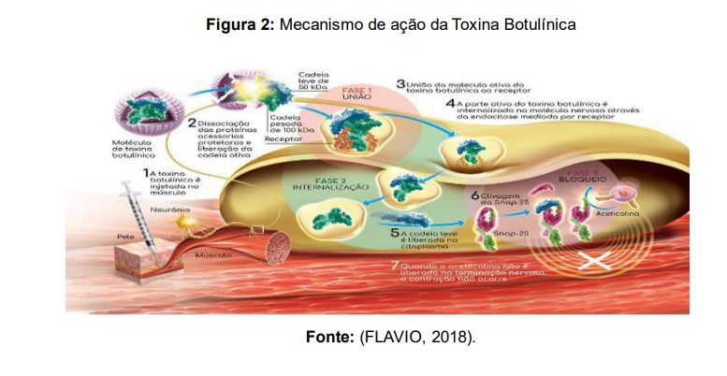
4.2 IMUNOGENICIDADE
Como a TBA é considerada uma substância estranha pelo organismo, pode haver o desenvolvimento de uma resposta imune, principalmente quando há aplicação repetida, contra a neurotoxina, que resultará no fracasso do tratamento secundário. Quando não se obtém resultados esperados, a falha da ação tóxica pode ser transitória pelo fato da aplicação no tratamento não ser eficaz, ou permanente, de modo que nem mesmo a primeira aplicação e as seguintes causam efeito clínico desejado. Para se evitar o processo de imunorresistência, indica se utilizar a menor dose efetiva, fazendo com que o intervalo de tempo entre as aplicações seja o maior possível. ⁹
Uma não resposta primária é quando se tem falta de uma resposta clínica desde a primeira aplicação. Estudos relatam que isso ocorre devido aos pacientes possuírem uma sensibilidade reduzida a TBA. Cabe ressaltar que dosagens inadequadas, erros de preparação e armazenamento, e uma administração errada do fármaco também podem interferir na resposta primária e secundária. Uma não resposta secundária refere-se quando, já em meio ao tratamento e doses anteriores foram eficazes, aplica-se uma nova dose e não se observa nenhum benefício clínico, fato que o paciente pode produzir anticorpos antitoxina botulínica, levando conseqüentemente, a uma falha do tratamento. ⁹

4.3 FATORES QUE INTERFEREM NO RESULTADO CLÍNICO
Nabota
Reconstituição
Pontos de aplicação
Dose
Plano de aplicação

REFERENCIAS

- Frith, C.: Role of Facial Expressions in Social Interactions. Phil. Trans. R. Soc. B, 364, pp. 3453--3458. [Em linha]. Disponível em http://rstb.royalsocietypublishing.org/content/364/1535/3453.full. html. [Consultado em 14/02/2013] (2009)
- Matsumoto, D. & Hwang, H. S.: Reading facial expressions of emotion. Psychological Science Agenda, 25. [Em linha]. Disponível em
- Thomas JR. Update on Facial Skin Rejuvenation Technology. Facial Plast Surg Clin North Am. 2020 Feb;28(1):xi. doi: 10.1016/j.fsc.2019.10.001.
- Amer M, Farag F, Amer A, ElKot R, Mahmoud R. Dermapen in the treatment of wrinkles in cigarette smokers and skinaging effectively. J Cosmet Dermatol. 2018 Dec;17(6):1200-1204. doi: 10.1111/jocd.12748.
- DE LIMA, Adma et al. Padrões de contração muscular e suas associações no terço superior da face: um estudo clínico e epidemiológico. Surg. cosmet. dermatol.(Impr.), p. e20220024-e20220024, 2022.
- Vasconcellos RC, Sotero P, Lage R. Atualizações do uso cosmiátrico e terapêutico da toxina botulínica. Int Surg Cosmet Dermatology. 2019;10(3):97–104
- Santos CS, Mattos RM, Fulco TO. Toxina botulínica tipo A e suas complicações na estética facial. Rev Episteme Transversalis. 2015;6(2236–2649):73–84.
- TEIXEIRA, Stephanie Alderete Feres e SPOSITO, Maria Matilde de Mello. A utilização de Toxina Onabotulínica A para bruxismo: Revisão de Literatura. Rev. Bras. Odontol. [online]. 2013, vol.70, n.2, pp. 202-204. ISSN 1984-3747.
- BENECKE, R. Clinical Relevance of Botulinum Toxin Immunogenicity. Biodrugs. V. 26, N.2, p. 1-9, 2012.
- RIBEIRO, I. et al. O uso da toxina botulínica tipo A nas rugas dinâmicas do terço superior da face. Revista da Universidade Ibirapuera, São Paulo, v.7, p. 31-37, jan/jun, 2014.
- Welch M., Purkiss J., Foster K. (2000) Sensitivity of embryonic rat dorsal root ganglia neurons to Clostridium botulinum neurotoxins. Toxicon 38: 245–258.
- Dolly JO, Aoki KR. The structure and mode of action of different botulinum toxins. Eur J Neurol. 2006 Dec;13 Suppl 4:1-9. doi: 10.1111/j.1468-1331.2006.01648.x. PMID: 17112344.
- ROSSETTO, Ornella; PIRAZZINI, Marco; MONTECUCCO, Cesare. Botulinum neurotoxins: genetic, structural and mechanistic insights. Nature Reviews Microbiology, v. 12, n. 8, p. 535-549, 2014.

